Información personal |  |  |  |  |  |  |  |  |  | 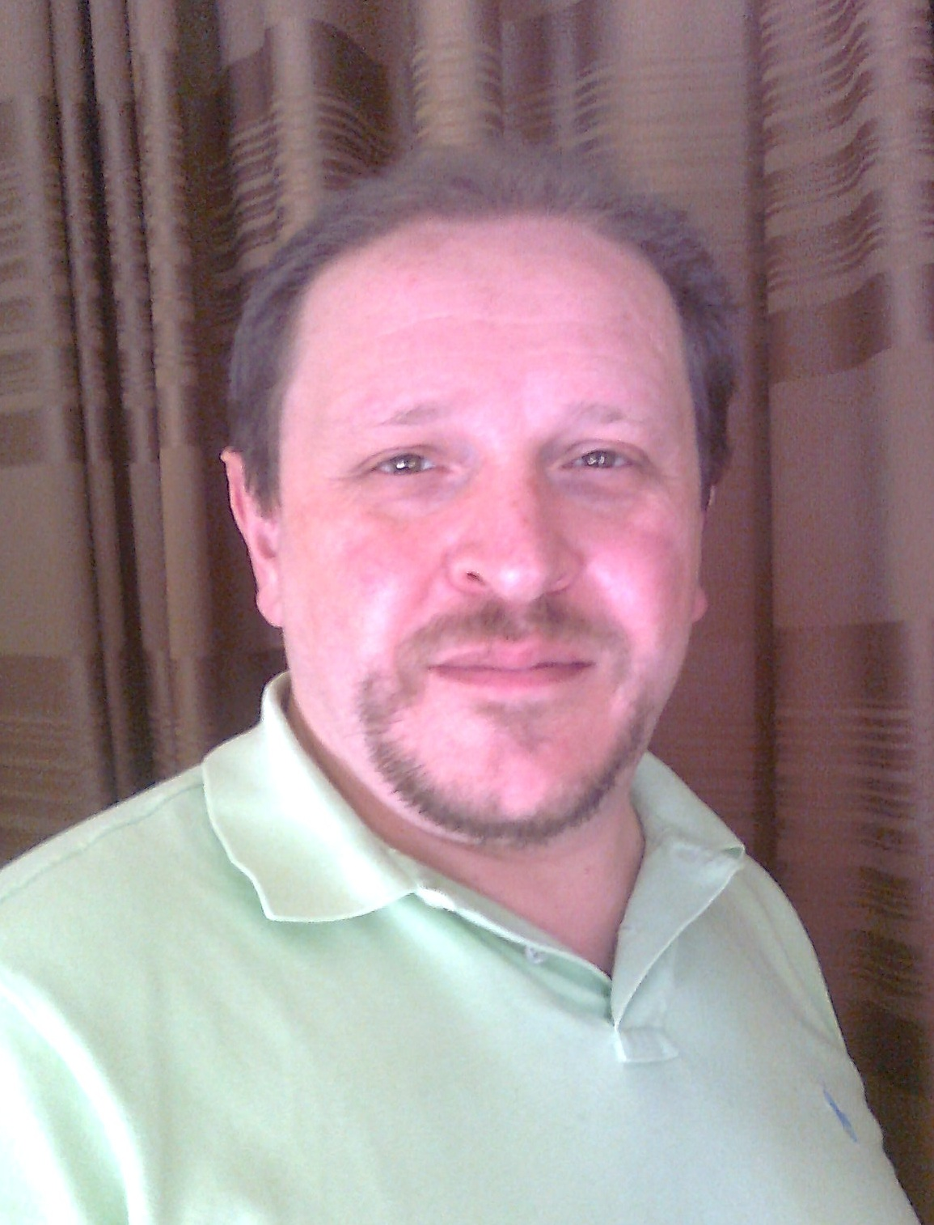
Apellido(s) / Nombre(s) | Gersol Luna, Miguel Ángel
Dirección | Avenida de Andalucía, 23; 14940, Cabra; Córdoba; España.
Móvil | +34 670670059
Correo(s) electrónico(s) | gersolluna@msn.com
Nacionalidad | Español
Fecha de nacimiento | 29 de diciembre de 1967
Sexo | Varón
Perfil Profesional | Arquitecto con mas de dieciocho años de ejercicio profesional, amplia experiencia en rehabilitaciones, obra nueva e interiorismo; además de redacción, tramitación y ejecución de proyectos; entre otras:  - Rehabilitación de la Residencia de Ancianos de la Congregación de las Hermanitas de los Ancianos Desamparados en Cabra, Córdoba; con presupuesto aproximado de 4.000.000,00 €.  - Rehabilitación de edificación para Jefatura de la Policía Local del Ayuntamiento de Cabra, Córdoba; con presupuesto aproximado de 400.000,00 €.  - Rehabilitación (en colaboración) de edificación para Centro de Servicios Sociales del Ayuntamiento de Cabra, Córdoba; con presupuesto aproximado de 450.000,00 €.  - Reforma y Ampliación (en colaboración) del Ayuntamiento de Cabra, Córdoba; con presupuesto aproximado de 120.000,00 €.  - Estudio de Detalle, Proyecto de Urbanización, Compensación y Obra Nueva de 16 viviendas, locales comerciales y aparcamientos para Construcciones Espinar e Hijos, S.L. en Avda. Andalucía, 10; Cabra, Córdoba; con presupuesto aproximado de 750.000,00 €.  - Obra Nueva de 10 viviendas, locales comerciales y aparcamientos para Promoción Villabermeja, S.L. en Calle Doctor Fleming, 2; Doña Mencía, Córdoba; con presupuesto aproximado de 700.000,00 €  - Obra Nueva de 8 viviendas y aparcamientos para Jomisa Inversiones, S.L. en Calle Juan Grande, 12; Cabra, Córdoba; con presupuesto aproximado de 300.000,00 €.
Empleo deseado | Familia profesional: Edificación y Obra Civil. Proyecto y Dirección de Obra.
Experiencia laboral
Fechas | 1 de enero de 1998 a 1 de julio de 2012
Profesión o cargo | Arquitecto, Administrador y Socio Fundador.
Funciones | Dirección y Gestión Integral de Proyectos de Edificación y Urbanismo
Empresa o empleador | Estudio de Arquitectura Miguel Ángel, S.L.P.
Tipo o sector | Edificación y Urbanismo
Fechas | 15 de octubre de 1998 a 15 de enero de 1999
Profesión o cargo | Asesor
Funciones | Consultoría y Asistencia Técnica. Elaboración de Informes Técnicos de viabilidad urbanística.
Empresa o empleador | Ayuntamiento de Cabra
Tipo o sector | Administración Pública
Fechas | 5 de marzo de 1997 a 12 de junio de 1997 y 22 de diciembre de 1994 a 31 de noviembre de 1995
Profesión o cargo | Profesor/Jefe de Estudios
Funciones | Docencia. Formación de personal cualificado para la construcción (Albañiles, Fontaneros, Electricistas,…).
Empresa o empleador | Casa de Oficios: Ayuntamiento de Nueva Carteya
Tipo o sector | Administración Pública
Educación y formación
Fechas | De septiembre de 1985 a septiembre de 1993
Cualificación obtenida | Arquitecto
Capacidades estudiadas | Arquitectura y Urbanismo
Centro de estudios | Universidad de Sevilla. Escuela Técnica Superior de Arquitectura.
Nivel | CINE 5
Capacidades/Competencias
Idioma(s) materno(s) | Español
Otro(s) idioma(s)
Autoevaluación |  | Comprensión |  |  |  | Habla |  |  |  |  | Escritura
Nivel europeo |  | Auditiva |  | Lectura |  | Interacción oral |  | Capacidad oral
Ingles |  |  | B2 |  | C1 |  | B1 |  | B2 |  |  | B1
Alemán |  |  | A1 |  | A1 |  | A1 |  | A1 |  |  | A1
Sociales | Creativo, dialogante, dinámico, entusiasta, leal, ordenado, perseverante, ponderado y responsable, gracias tanto al dilatado ejercicio profesional libre como a mi experiencia como docente.
Organizativas | Amplia experiencia en análisis, gestión, desarrollo, dirección, coordinación y ejecución de proyectos de edificación de uso y dificultad diverso (residencia de ancianos, jefatura de policía, edificios administrativos públicos,…) tanto en equipos multidisciplinares (arquitectos, ingenieros, aparejadores, abogados,…) como en solitario.
Técnicas | Configuración, uso a nivel de campo y mantenimiento de instrumental topográfico analógico y digital (fundamentalmente GPS y distanciómetros Leica Geosystems, conocimientos básicos en estaciones totales).
Informáticas | Conocimiento a nivel profesional de sistemas de dibujo CAD 2D y 3D (modelado y renderizado), tales como AllPlan de Nemetschek, Autocad de Autodesk, Adobe Photoshop e Illustrator, Coreldraw y CorelPhotopaint,…; y de otros muchos a nivel usuario.  Conocimiento a nivel profesional de programas de cálculo estructural tales como Tricalc de Arktec y Cypecad de Cype.  Cococimiento a nivel profesional de programas de presupuestos, planificación y gestión de proyectos tales como Gest de Arktec y Presto de Soft; incluso conectividad con Allplan de Nemetschek y Autocad de Autodesk.  Conocimiento a nivel profesional del paquete ofimático Microsoft Office 2010, fundamentalmente hojas de cálculo (Excel) y procesador de textos (Word); conocimiento a nivel usuario de planificación y administración de proyectos con Project 2010.  Conocimiento a nivel usuario de Avid Studio y Pinnacle Studio HD, creación y edición de audio y video.
Artísticas | Capacidad en la representación artística y publicitaria tanto en arquitectura como en paisajismo e interiorismo (croquis, dibujos, pintura artística, maquetación, fotografía,…) mediante herramientas clásicas o informáticas.
Otras | Ganador del concurso abierto a nivel nacional del diseño de la bandera de Cabra. Acta del Ayuntamiento de Cabra de 9 de agosto de 1989.
Permiso(s) de conducción | B
Otras informaciones | Mis trabajos mas destacados han sido, además de los citados en mi perfil profesional:  - 8 Proyectos, aproximadamente, de Viviendas Plurifamiliares (2 ó 3 viviendas por edificación) en tipología entre medianeras con o sin locales y/o aparcamientos situadas en Cabra o Baena.  - 40 Proyectos, aproximadamente, de Viviendas Unifamiliares en diversas tipologías (exentas y entre medianeras, fundamentalmente) situadas en diversas poblaciones (Cabra, Doña Mencía, Nueva Carteya, Baena, Luque, Castro del Rio, Córdoba,…) de la provincia de Córdoba.  - 34 Informes, Dictámenes y/o Valoraciones-Tasaciones de patologías edificatorias en peritaciones judiciales; de parte, de común acuerdo o como perito judicial.  Todos los trabajos relacionados se encuentran debidamente registrados y/o visados en el Colegio Oficial de Arquitectos de Córdoba, bien en mi propio nombre o el de mi empresa.  Amplia experiencia en calculo de estructuras e instalaciones de electricidad, fontanería, saneamiento, climatización, ventilación, telecomunicaciones,…  Con anterioridad a la obtención del título de arquitecto, en el año 1992, colaboré en el Estudio de Arquitectura de Fernando Barrionuevo Ferrer en Sevilla con Carlos García Vázquez, arquitecto asociado, en dos proyectos: Ampliación de las oficinas del INEM en Constantina, Sevilla; y Obra Nueva de zona de servicios en la Ermita de Ntra. Sra. de Belén en las Navas de la Concepción, Sevilla.
Portafolios | Lo encontrará en https://www.youtube.com/watch?v=F9vrIY96k-k.

